出版社的资源配置问题
作者：徐浩 马国庆 李晓波
（2006年“高教”杯全国赛A题 国家二等奖）
摘要
在充分理解题意的基础上，我们提出了合理的假设。通过对问题的深入分析，我们将本题归结为规划问题，并建立了双目标整数规划模型。
模型准备阶段，我们做了大量完整、系统的工作：
（1） 对过去5年调查问卷分配书号数加权平均，得出各分社分配书号方案；
（2） 用GM(1,1)模型（灰色预测模型）对单位书号的销售量进行预测；
（3） 人力资源“瓶颈约束”模型；
（4） 统计各学科分社市场占有率，限定其分配书号的数量范围，并确定强势产品；
（5） 对满意度进行了权重加和处理，并构造函数，建立满意度影响下的潜在经济效益模型。
模型建立时，我们定义当前经济效益和潜在经济效益为出版社资源配置问题的两个目标函数，并结合模型准备挖掘了相应的约束条件。
模型的求解，我们引入了偏好系数，将双目标规划问题转化为单目标规划问题。采用MATLAB中的优化工具箱和遗传算法工具箱（GA）分别对此规划模型进行求解，得出两种相似的资源配置方案如下：

 | 计算机 | 经管类 | 数学类 | 英语类 | 两课类 | 机能类 | 化工类 | 地理类 | 环境类
MATLAB求解 | 70 | 44 | 155 | 78 | 50 | 42 | 17 | 23 | 21
遗传算法求解 | 69 | 43 | 155 | 79 | 49 | 42 | 17 | 25 | 21

接着，我们从偏好系数和位置区间两方面对满意度的灵敏度进行了分析。在模型进一步讨论中，我们建立了回归模型对顾客的满意度权重系数做了更深入的研究。最后，我们分析了市场现状并对出版社提出了一些有价值意见。

【关键词】：资源配置 双目标整数规划模型 GM(1,1)模型 满意度 遗传算法

一、问题重述
出版社的资源主要包括人力资源、生产资源、资金和管理资源等，它们都捆绑在书号上，经过各个部门的运作，形成成本（策划成本、编辑成本、生产成本、库存成本、销售成本、财务与管理成本等）和利润。
某个以教材类出版物为主的出版社，总社领导每年需要针对分社提交的生产计划申请书、人力资源情况以及市场信息分析，将总量一定的书号数合理地分配给各个分社，使出版的教材产生最好的经济效益。事实上，由于各个分社提交的需求书号总量远大于总社的书号总量，因此总社一般以增加强势产品支持力度的原则优化资源配置。资源配置完成后，各个分社（分社以学科划分）根据分配到的书号数量，再重新对学科所属每个课程作出出版计划，付诸实施。
资源配置是总社每年进行的重要决策，直接关系到出版社的当年经济效益和长远发展战略。由于市场信息（主要是需求与竞争力）通常是不完全的，企业自身的数据收集和积累也不足，这种情况下的决策问题在我国企业中是普遍存在的。
本题附录中给出了该出版社所掌握的一些数据资料，请你们根据这些数据资料，利用数学建模的方法，在信息不足的条件下，提出以量化分析为基础的资源（书号）配置方法，给出一个明确的分配方案，向出版社提供有益的建议。

二、基本符号说明与基本假设
2.1 基本符号说明
：第个学科分社的总书号数目
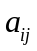：第个学科第门课程的书号数目
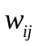：第个学科第门课程的书号数比例
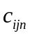：第类学科第门课程在年时的1个书号对应的销售量
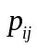：第学科第门课程书的价格
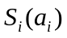：第个学科分社分得个书号后，创造的效益价值
：A出版社各学科分社的最大承受能力（最大承受书号数）
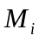：顾客对第类学科分社的满意度
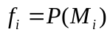：顾客对第学科分社的评价分数
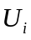：第类学科分社对应的潜在利益
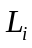： 2006年各学科分社申请的书号数目
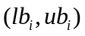：强势产品的支持力度对各学科分社的书号数的界定范围
：领导者的偏好系数

2.2 基本假设
1、假定同一课程不同书目价格差别不大，同时销售量相近，可认为是一种书；
2、对出版社的问卷调查数据能够真实的反映出版业市场情况；
3、01－05年的五年中出版社市场相对稳定，没有出现大的波动；
4、出版社的经济效益与发行的刊物数量呈正相关；
5、实际销售量可由分配到的书号数具体计算

三、问题分析和基本思路

2.1 问题分析和建模思路
考虑问题的题设和要求，我们要解决的是出版社的资源优化配置问题。
资源优化配置问题是一类典型的规划问题。对于规划问题的求解步骤基本是：第一步，找目标函数；第二步，找约束条件；第三步，对规划函数进行求解。
对题目仔细地分析后，我们确定当前经济效益和潜在经济效益为出版社资源配置的目标函数。当前经济效益可以比较容易地用分配到的书号数表示出来，难点是潜在经济效益的表达。我们分析关系，建立了顾客满意度量化描述潜在经济效益的模型。当前经济效益和潜在效益描述好了，我们的目标函数也就形成了。
约束条件的寻找相对比较容易，不过我们能从题目中得到的明显约束条件很少，可想而知本题有隐含的约束条件需要自己去挖掘。如果约束条件能够起到有效的约束作用，唯一剩下的就是借助计算机对规划模型进行最优求解。
此外，为了目标函数和约束条件的顺利表述。我们在正式模型建立之前，做了大量完整而系统的模型准备工作，用量化的语言理清了各部分之间的关系。

2.2 思路流程图
下面的思路流程图是我们文章结构的一个缩影，它完整而形象的反映了我们文章的建模思路。

图（1）：本文的建模思路流程图
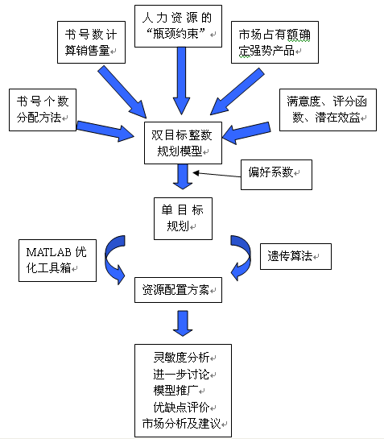

四、模型的准备
经过初步分析，我们决定用规划的方法来解这个问题，各学科分社分得的书号数是我们的规划变量。为了建立规划模型，我们做了下面一系列的准备模型，以便理清各部分之间的联系。
4.1 各学科（分社）内部书号个数的分配
资源配置完成后，各个分社根据分配到的书号数量，要重新对学科所属每个课程进行二次分配，以便付诸具体出版。
各分社是根据什么来二次分配书号到每个课程的呢？我们在观察了附件4给的数据后，猜测每年的各课程书号个数都是成一固定比例。以计算机类的10个学科为例，如下表：
表(1):01-05年计算机类各课程的书号数
课程代码 | 2001 | 2002 | 2003 | 2004 | 2005
1 | 10 | 11 | 12 | 11 | 12
2 | 10 | 11 | 12 | 12 | 12
3 | 3 | 2 | 4 | 2 | 3
4 | 3 | 4 | 3 | 3 | 4
5 | 3 | 3 | 4 | 4 | 3
6 | 10 | 11 | 12 | 10 | 11
7 | 8 | 8 | 9 | 9 | 9
8 | 3 | 3 | 4 | 3 | 4
9 | 10 | 11 | 11 | 10 | 10
10 | 4 | 5 | 6 | 5 | 5
总计 | 64 | 69 | 77 | 69 | 73

每年的比例大致相似，我们对5年的数据加权平均后，计算各课程的书号数比例：
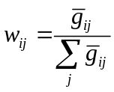，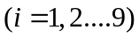 （4－1）
表（2）：各学科内部课程的书号数比例
 | 1 | 2 | 3 | 4 | 5 | 6 | 7 | 8 | 9 | 10
计算机 | 0.159091 | 0.161932 | 0.039773 | 0.048295 | 0.048295 | 0.153409 | 0.122159 | 0.048295 | 0.147727 | 0.071023
经管类 | 0.135678 | 0.080402 | 0.090452 | 0.070352 | 0.090452 | 0.090452 | 0.095477 | 0.160804 | 0.095477 | 0.090452
数学类 | 0.044355 | 0.173387 | 0.239247 | 0.03629 | 0.120968 | 0.143817 | 0.05914 | 0.024194 | 0.102151 | 0.056452
英语类 | 0.355972 | 0.044496 | 0.016393 | 0.189696 | 0.06089 | 0.12178 | 0.04918 | 0.044496 | 0.0726 | 0.044496
两课类 | 0.065789 | 0.149123 | 0.105263 | 0.157895 | 0.074561 | 0.140351 | 0.157895 | 0.149123
机能类 | 0.296482 | 0.060302 | 0.110553 | 0.276382 | 0.100503 | 0.155779
化工类 | 0.07619 | 0.152381 | 0.2 | 0.12381 | 0.12381 | 0.32381
地理类 | 0.175 | 0.183333 | 0.191667 | 0.216667 | 0.116667 | 0.116667
环境类 | 0.174603 | 0.238095 | 0.222222 | 0.214286 | 0.087302 | 0.063492

根据上表的比例，配置2006年的书号时，只要该学科分社的总书号数目一定，各内部课程分得的书号数便为：
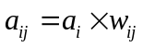， （4－2）

4.2 由分配到的书号数计算销售量
由题目可知：各种出版社资源都捆绑在书号上，经过各个部门的运作，会形成成本和利润。另外，附件3的说明文字也提示我们销售量可由书号个数来计算。于是，我们建立模型试图描述两者之间的关系。
同样以计算机类学科分社为例，我们用每年的实际销售值除以它对应的书号个数得到单位书号的销售值（如下表）。注意到：可用来表征第类学科中第门课程在年时的1个书号所包含的成本和利润。
表（3）：计算机类01-05年单位书号对应的销售值
年份 | 2001 | 2002 | 2003 | 2004 | 2005
C++程序设计 | 124.00 | 113.00 | 154.17 | 240.09 | 224.33
C程序设计 | 180.90 | 155.09 | 223.42 | 274.83 | 327.25
DSP技术及应用 | 33.33 | 92.50 | 57.50 | 382.50 | 101.33
Java | 60.00 | 69.75 | 62.67 | 136.67 | 202.75
编译原理 | 48.67 | 60.33 | 49.75 | 97.25 | 139.67
数据结构 | 111.40 | 98.18 | 118.75 | 168.80 | 243.55
软件工程 | 280.25 | 296.13 | 316.78 | 354.00 | 458.89
单片机 | 62.67 | 61.33 | 95.75 | 39.67 | 79.00
多媒体 | 223.10 | 205.00 | 235.36 | 303.80 | 355.00
人工智能 | 148.25 | 162.00 | 161.17 | 243.00 | 361.60
根据上面分析，要计算2006年的销售量，就必须先预测出2006年各种书的单位书号销售值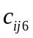，我们决定采用灰色模型[1]来预测。
GM（1，1）模型（灰色模型）的建立与求解
时间序列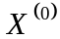有n个观察值，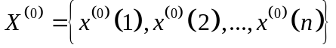，通过累加生成新序列 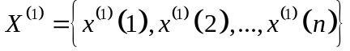，其中为个原始数据。则GM（1，1）模型相应的微分方程为：
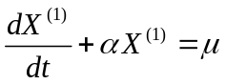 （4－3）
其中：称为发展灰数；称为内生控制灰数。
设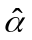为待估参数向量，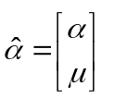，可利用最小二乘法求解。解得：
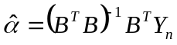 （4－4）
其中：
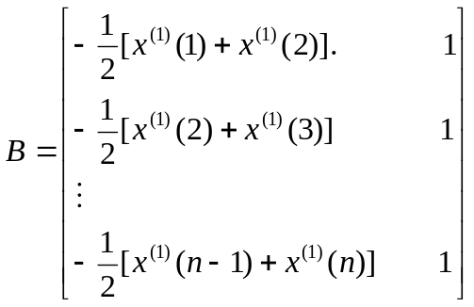，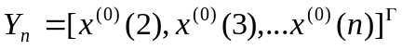

将代入微分方程式，解出时间函数为：
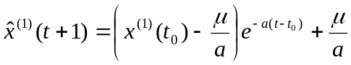 （4－5）
以计算机类为例，见上表。选取其中的《C++程序设计》数据作为我们的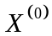。带入已知的数据通过MATLAB软件求解：
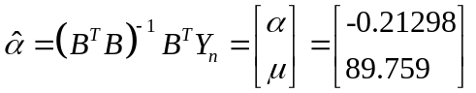 （4－6）
这样，我们得到最后单位书号销售量的方程模型：
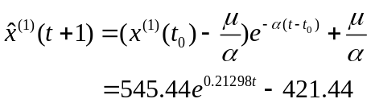 （4－7）
将预测累加值还原为预测值：
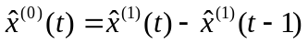 （4－8）
为了检验灰色预测结果的好坏，我们取出计算机类中4种书的预测数据和实际数据作比较，如下表：
表（4）：预测、实际对比表
书名 | 年份 | 2001 | 2002 | 2003 | 2004 | 2005 | 2006
C++程序设计 | 预测值 | 129.47 | 176.67 | 220.72 | 225.91 | 275.32 | 305.07
C++程序设计 | 实际值 | 124.00 | 113.00 | 154.17 | 240.09 | 224.33
C程序设计 | 预测值 | 168.60 | 224.93 | 266.65 | 324.29 | 413.98 | 474.21
C程序设计 | 实际值 | 180.90 | 155.09 | 223.42 | 274.83 | 327.25
Java | 预测值 | 51.20 | 60.64 | 120.47 | 173.29 | 263.64 | 340.72
Java | 实际值 | 60.00 | 69.75 | 62.67 | 136.67 | 202.75
编译原理 | 预测值 | 44.42 | 47.88 | 89.75 | 124.09 | 173.40 | 216.24
编译原理 | 实际值 | 48.67 | 60.33 | 49.75 | 97.25 | 139.67

预测值与实际值的对比图形如下：

图（2）：预测、实际对比图
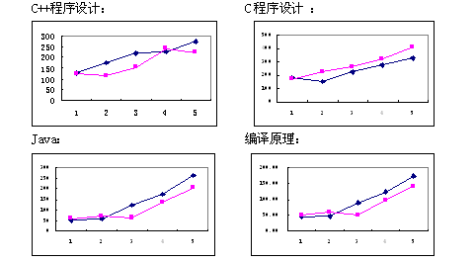

从上图的对比，可以看出，数据的吻合程度令人比较满意。主观上，我们认为：灰色预测的数据比较可靠。根据上述理论，我们计算得出了06年各学科分社各课程的所有单位书号对应销售值，如下表：

表（5）：06年各学科分社各课程的所有单位书号对应销售值
计算机 | 经管类 | 数学类 | 英语类 | 两课类 | 机械类 | 化工类 | 地理类 | 环境类
305.07 | 1425.5 | 746.5417 | 747.8024 | 5297.563 | 681.3462 | 1038.75 | 226.6667 | 593.1875
474.21 | 1875.75 | 847.3786 | 525.45 | 7532.661 | 266.875 | 863.95 | 644.875 | 476.7917
118.3333 | 386.6667 | 8609.903 | 907.9167 | 8622.2 | 480.25 | 406.975 | 600.125 | 629.1667
340.72 | 1106.208 | 1297.5 | 268.5806 | 4606.104 | 816.175 | 162.9167 | 810.5 | 414.25
216.24 | 286.4167 | 1462.358 | 447.8583 | 16071.85 | 1204.683 | 782.0833 | 295.1667 | 718.625
276.5818 | 544.9167 | 2617.574 | 274.1125 | 7891.25 | 1000.75 | 427.4583 | 1543.667 | 1460.75
503.5486 | 812.9375 | 628.4214 | 59.91667 | 4104.634
83.08333 | 575.2917 | 498.8125 | 632.3875 | 1241.875
387.975 | 2589.938 | 465.676 | 347.4464
414.9375 | 1356.063 | 2863.554 | 301.8333

这样，当以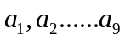分别表示06年各学科分社的书号数时，各分社的销售量为：
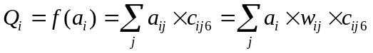， （4－9）
用表示第学科第门课程书的价格，则第学科分社利用个书号创造的当前效益价值可表示为：
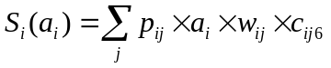， （4－10）

4.3 人力资源的约束
出版社的运行及发展，离不开人力资源。对于出版社运营过程中各个环节，都要有充足的人力资源作为保证，而过多的人力，又会造成浪费。我们要根据出版社各个环节的具体情况来合理地安排人力资源。
“瓶颈约束”是流水线操作中时常出现的一个名词，流程“”的最大承受能力取决于3个部分中工作能力最小的。由附件5中数据可以确定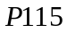出版社各学科类的最大承受能力（最大承受书号数）。因此，我们分配安排书号个数时，必须满足：
（4－11）
而
其中：
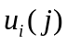表示第个学科类出版社策划、编辑、校对人员数量；
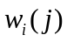表示第个学科类出版社策划、编辑、校对人员平均工作能力（工作能力指每人每年最多能够完成的书号个数）；
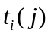表示第个学科类出版社策划、编辑、校对三个环节能够承担工作量（书号数）。
通过上式（4－11）计算可得各学科分社可承受的最大书号数，如下表：
表（6）：各学科分社可承受的最大书号个数
学科类别 | 承受能力（个） | 学科类别 | 承受能力（个）
计算机类 | 114 | 机械、能源类 | 72
经管类 | 114 | 化学、化工类 | 44
数学类 | 120 | 地理、地质类 | 63
外语类 | 102 | 环境类 | 72
两课类 | 111

我们将上表与附件4中各课程实际获得的书号数列表比较，发现：除数学类外，其余都符合该课程的承受能力。我们分析认为：由于数学类书的市场占有率及实际分配书号数都较大，可能存在人为或其他因素的影响，所以我们用各个课程的承受能力对资源分配进行约束时，暂时不考虑数学类这一特殊学科类。

4.4 由市场占有率确定强势产品
对于各学科分社提出需求书号总量，总社为了使出版的教材产生最好的经济效益，一般以增加强势产品支持力度的原则优化配置书号数目，因此各个分社的产品强弱程度也是总社分配资源的一个重要的方面。我们分析认为：分社产品的强弱主要反映在其市场占有率方面，分社产品实力越强，其市场占有率越大，反之，越小。我们通过用Excel对附件2的数据处理和分析，可得9个分社的市场占有率：
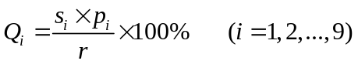 （4－12）
其中：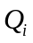 表示个学科类市场占有率； 表示个学科类出版教材数量；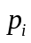表示对应教材定价；表示总社收入总额。

表（7）：A出版社各类书01－05年的市场占有率
 | 2001年 | 2002年 | 2003年 | 2004年 | 2005年
地理、地质类 | 3.20% | 3.18% | 3.13% | 3.06% | 2.97%
化学、化工类 | 1.05% | 1.06% | 1.04% | 1.08% | 1.09%
环境类 | 2.14% | 2.15% | 2.10% | 2.17% | 2.21%
机械、能源类 | 2.33% | 2.37% | 2.48% | 2.55% | 2.68%
计算机类 | 8.95% | 8.87% | 8.86% | 8.67% | 8.43%
经管类 | 13.56% | 13.40% | 13.37% | 13.20% | 12.96%
两课类 | 12.59% | 12.68% | 12.60% | 13．00% | 13.58%
数学类 | 35.86% | 36.25% | 36.84% | 36.80% | 36.66%
外语类 | 20.29% | 20.03% | 19.57% | 19.47% | 19.38%
其他类 | 0.02% | 0.023% | 0.02% | 0.02% | 0.02%

由附件4，我们可以得到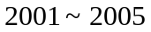年的5年中各学科分配的书号数目，由此可计算出各学科分配到的书号数占有率：
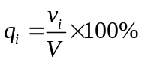 （4－13）
其中：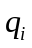表示个学科书号比率；表示个学科分社的书号总数；表示总社书号总数（定值500个）
表（8）：A出版社各类书01－05年的书号数比率
 | 2001年 | 2002年 | 2003年 | 2004年 | 2005年
地理、地质类 | 4.40% | 4.20% | 4.60% | 5.40% | 5.40%
化学、化工类 | 4.80% | 5.00% | 4.00% | 3.40% | 3.80%
环境类 | 5.40% | 4.20% | 5.00% | 5.40% | 5.20%
机械、能源类 | 8% | 8.40% | 8.005 | 7.60% | 7.80%
计算机类 | 12.80% | 13.80% | 15.40% | 13.80% | 14.60%
经管类 | 7.40% | 7.80% | 8.60% | 7.80% | 8.20%
两课类 | 8.80% | 9.60% | 8.40% | 10.00% | 8.80%
数学类 | 29.40% | 29.60% | 30.60% | 30.00% | 29.20%
外语类 | 19% | 17.40% | 15.40% | 16.60% | 17.00%

将书号数占有率和市场占有率做个对比，如下图所示：

图（3）：01－05年各学科市场占有率与分配书号比率对比图
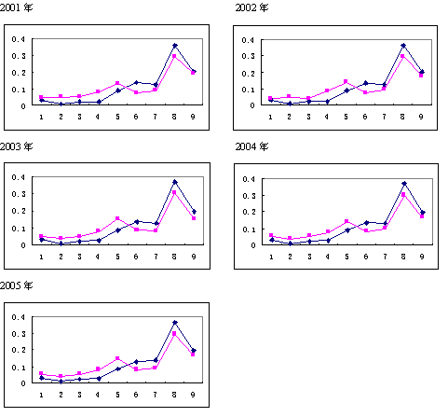
由上图可见，年中，各学科类书号的分配与其市场占有率的轮廓基本吻合。由此可见：对各学科的市场占有率分析是很有必要的，这对书号资源的分配起很大的影响作用。
对表（7）分析可以看出，各个学科类年的市场占有率波动幅度很小，基本上保持在同一水平，这说明出版业市场相对稳定，与实际情况相符，所以我们可以取此5年的平均值，作为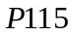出版社各学科类的市场占有率。如下：

图（4）：各学科类书的市场占有率
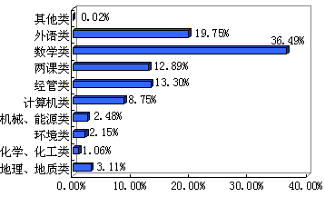

通过上图可以看出，其中数学类教科书市场占有率最大，外语类次之；而化学、化工类，机械、能源类，环境类书占有市场比率较小。其市场占有率的排序为：

我们认为：强势产品是指那些市场占有率较高的学科书籍，而“增加强势产品支持力度”就是要在分配书号时，保证市场占有率高的学科分到较多的书号，最终达到提高总社经济效益的目地。
观察附件4，五年里各学科分社的书号数基本衡定，强势、弱势基本不变。由此我们得到启发：为了防止规划分配时，有些强势的学科分到书号数少，而有些弱势的学科分到书号数多。我们人为的将规划变量的值限定在其均值的附近，以此起到一种保护强势学科、限制弱势学科的作用。
人为限制书号数目的变化范围如下表：
表（9）：各学科分配书号个数的变化范围
学科类别 | 分配书号范围（个） | 学科类别 | 分配书号范围（个）
数学类 | [145,155] | 地理、地质类 | [15， 25]
外语类 | [77， 95] | 机械、能源类 | [36， 42]
经管类 | [37， 45] | 环境类 | [18， 29]
两课类 | [42， 52] | 化学、化工类 | [20， 30]
计算机类 | [64， 75]

4.5 权重满意度、评价函数和潜在效益价值
目前，国内众多出版社之间的市场争夺日趋白热化。毋庸置疑，未来图书市场竞争将更加激烈，因此留住顾客，提高顾客满意度，是领导者必须考虑的长久大计！

为了简化问题，我们是这样计算分类后满意度的。对于第类学科分社，它包含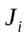门课程，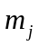为对其中某一门课程的满意度，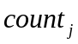为其对应的销售量。则顾客对第类学科分社的满意度为：
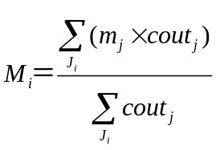 （4－14）
由附件1、2的调查问卷，我们知道：某一门课程满意度的确定，应该包括调查问卷中的：
1）、教材内容新颖，保持学术前沿水平(Q2l1)；
2）、教材的作者是相应领域的权威，所以课程理论基础扎实(Q2l2)；
3）、教材印刷及排版质量(Q2l3)；
4）、教材价格(Q2l4)。
我们以权重的方式来描述这4个方面和满意度的关系，取Q211的权重系数为0.1，Q212的权重系数为0.2，Q213的权重系数0.2，Q214的权重系数为0.5，则：
（4－15）
这样我们就得到了顾客对第类学科分社的权重满意度：
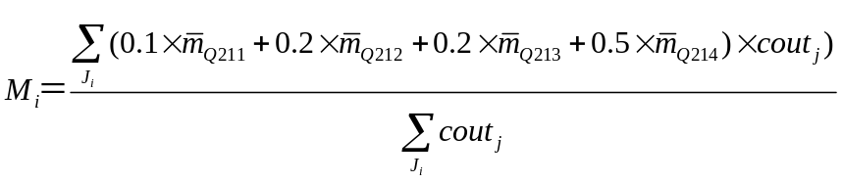 （4－16）
权重满意度只是一个在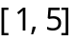之间的顾客评价，不能直接联系到出版社的经济效益。为了描述满意度对潜在效益的影响，我们构造了一个评价函数将满意度转化为评价分数，构造函数如下：
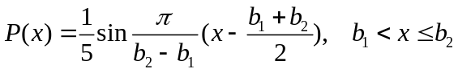 （4－17）
其中：为满意度变量，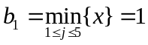，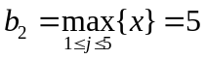

图（5）：评价函数的图形示意
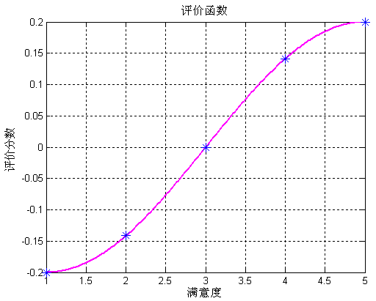
在函数的选取上，为了使处理后的数据既能适当的区分教材的优劣，又能充分考虑到少量教村的优势，要求转化之后的分数与原来的分数应存在下面的关系：对于较高的分数和较低的分数，其变化率应较小，而分数在中间那部分其变化率应较大，这样就能较好的区分教材评价在中间那部分出版社的实力。
求出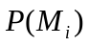就得到顾客对第学科分社的评价分数
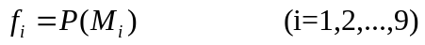 （4－18）
下表为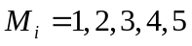时的评价标准及转化后的评价分数：
表（10）：学生满意度评价标准及其内容
转化前分数 | 标准 | 转化后分数
5 | 非常好 | 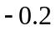
4 | 较好 | 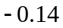
3 | 一般 | 0
2 | 勉强可以 | 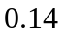
1 | 不好 | 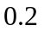

有了评价分数后，我们便可计算由顾客满意度带来的潜在经济效益。由4.2中的公式（4－10）可知：第分社可利用个书号创造出当前效益价值：
，
这时的潜在便可表示为：
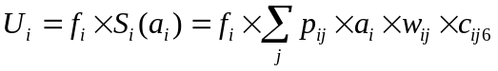 （4－19）

五、规划模型的建立
5.1 目标函数的确定
和其他经济类的问题一样，出版社资源配置的目地亦是在于追求最大的利润。
一件出版物售出，该出版社获得的利益由两部分组成：一个是当前经济利益，另一个是潜在经济利益。当前经济效益是指售出书的同时，立即获得的经济效益；对于潜在经济利益我们是这么理解的：对于一本好的刊物，消费者对它的满意度较高，他们就会向周围的人推荐这样的刊物 ，无形之中就对这本刊物起到了广告宣传的作用，同时也对刊物的销售量起了推动作用。而对于一本不是很好的刊物，结果却恰好相反。
由此，我们将建立一个双目标的规划模型，以此兼顾当前利益和长远发展。我们的目标任务是：
Ⅰ、合理的配置资源（书号），使出版社2006年（当前）的经济效益最大；
Ⅱ、了解顾客对各学科分社的满意度，并以此为参考。配置资源时，兼顾潜在价值，以此求得长远发展。

2006年的当前经济效益值由9个分社的总效益值累加求得，公式为：
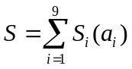 （5－1）
其中：表示第个出版社在分得书号数时能创造出的经济价值。
结合4.1、4.2的分析和公式（4－10），我们有：
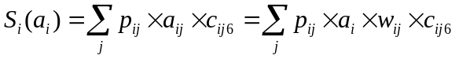， （5－2）
另一方面，当顾客满意度较高时，会给出版社带来一系列潜在的价值，这将关乎到出版企业的长远发展。结合4.5的评分模型、满意度计算和公式（4－19），我们的第二个目标函数是：
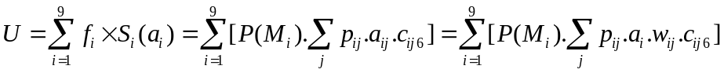 （5－3）

5.2 约束条件的挖掘
下面我们来分析挖掘题目中的一些隐含约束条件：
（1）、题目提示我们：书号总数量一定。我们将2001-2005每年各学科分社的书号数累加，发现每年的总书号数都是500个，应此，我们认为2006年的总书号数也应是500个。由此我们得到第一个约束条件：
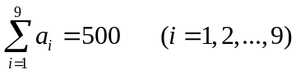 （5－4）
（2）、附件4中提示：A出版社为了保持工作连续性和对各学科分社的计划在一定程度上的认可，在分配书号时保证至少分给各分社申请数量的一半。于是我们得到约束条件：
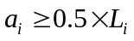， （5－5）
其中，为附件4提供的2006年各学科分社申请的书号数目，见下表：
表（11）：06年各分社申请的书号数目
学科分社 | 计算机 | 经管类 | 数学类 | 英语类 | 两课类 | 机能类 | 化工类 | 地理类 | 环境类
申请书号数 | 110 | 66 | 222 | 118 | 72 | 76 | 40 | 40 | 40

（3）、题目中强调：资源优化配置时，以增加强势产品支持力度为原则来分配资源。在4.4中，我们也从市场占有率角度对强势产品进行了分析，要保证强势产品的支持力度，就要对各学科分社的书号数界定范围，见表（9）：
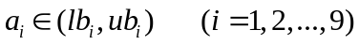 （5－6）
同时，我们注意到：各学科分社每年分得的书号数目基本不变，这一点也提醒我们，2006年的书号数也必定在均值左右，亦可用上式表示。
另外，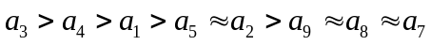也是显而易见的约束条件。
（4）、由4.3的分析可知：由于人力资源的限制，各学科分社分得的书号数必须小于等于其工作承受的能力。即：
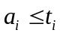， （5－7）
（5）、客观规律：总社的领导总是希望当年的经济效益值超过前些年的经济效益值，由此我们可以限定：
（5－8）
值得注意的是：2001-2005年的具体分配书号数已经给出，结合5.1的（5－1）、（5－3）式，我们可以计算出2001-2005年的经济效益值。

5.3 规划模型
综上所述，我们得到一个双目标的整数线性规划模型，如下：
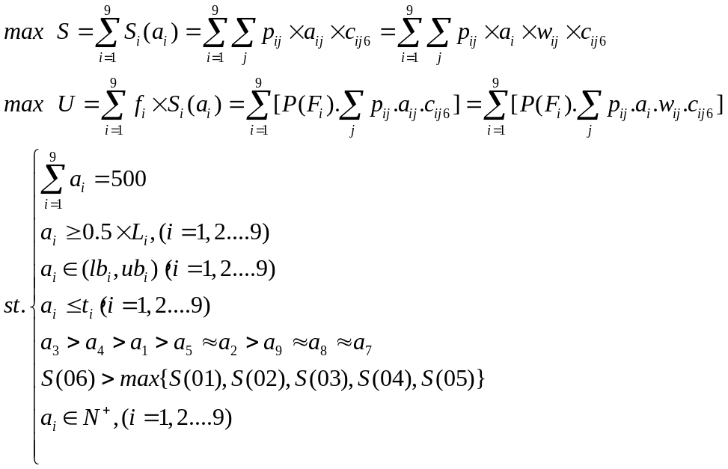

六、模型的求解
为了求解该双目标的规划模型，我们必须将其转化成单目标规划模型。一般，领导者在权衡当前效益和长远发展两方面时，总是选择一个令自己满意的组合方式。对二者赋予权重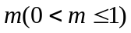,称为偏好系数。因此目标函数为：
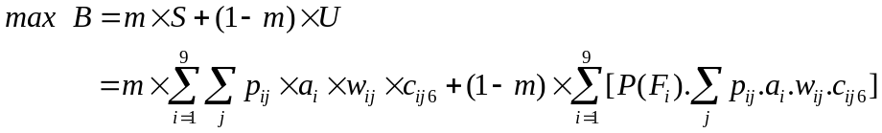 （6－1）
下面我们用两种方法来求解：
6.1 直接利用MATLAB自带的优化工具箱求解
这是个线性规划问题，因此，我们可以利用MATLAB优化工具箱中现成的线性规划函数linprog方便地求解。（附录1）
结果如下：
（一）、偏好系数m=0.9时，最优配置方案如下表所示：
学科分社 | 计算机 | 经管类 | 数学类 | 英语类 | 两课类 | 机能类 | 化工类 | 地理类 | 环境类
分配书号数 | 70 | 44 | 155 | 78 | 50 | 42 | 17 | 23 | 21
此时，01-06年的经济效益值为:
年份 | 2001 | 2002 | 2003 | 2004 | 2005 | 2006
经济效益值 | 1.89E+07 | 1.93E+07 | 1.90E+07 | 1.96E+07 | 1.88E+07 | 1.99E+07

（二）、偏好系数m=0.8时，最优配置方案如下表所示：
学科分社 | 计算机 | 经管类 | 数学类 | 英语类 | 两课类 | 机能类 | 化工类 | 地理类 | 环境类
分配书号数 | 70 | 44 | 155 | 78 | 50 | 42 | 17 | 23 | 21
此时，01-06年的经济效益值为:
年份 | 2001 | 2002 | 2003 | 2004 | 2005 | 2006
经济效益值 | 1.71E+07 | 1.75E+07 | 1.72E+07 | 1.77E+07 | 1.71E+07 | 1.80E+07

（三）、偏好系数m=0.7时，最优配置方案如下表所示：
学科分社 | 计算机 | 经管类 | 数学类 | 英语类 | 两课类 | 机能类 | 化工类 | 地理类 | 环境类
分配书号数 | 70 | 44 | 155 | 78 | 50 | 42 | 17 | 23 | 21
此时，01-06年的经济效益值为:
年份 | 2001 | 2002 | 2003 | 2004 | 2005 | 2006
经济效益值 | 1.53E+07 | 1.56E+07 | 1.55E+07 | 1.59E+07 | 1.53E+07 | 1.62E+07

对比以上3种情况，书号（资源）的配置方案是一致的，所得的经济效益值虽然有所不同，但都满足了2006年效益增产的目的。

6.2 遗传算法求解规划问题
用6.1的方法，本问题已经可以圆满解决，但MATLAB的优化工具箱中提供的函数还不足以成功解决所有的规划问题。为了升华解题方法，我们采用遗传算法来重新解此问题。

遗传算法解决规划问题（最大值问题）的基本思想是模拟生物中的进化思想。下面通过对比来说明这种算法的思想：
1、随机生成组数，作为初始分配方案，模拟为一个生物初始种群；
2、不同的数组对应的目标函数值不同，有的大有的小。模拟表示为一个种群中生物的基因优劣不同，适应度有高有低；
3、加大函数值较大的数组在下一代中出现的概率。模拟为：适应度高的优秀基因有更大的可能出现在下一代中；
4、数组中的数据当然要满足一定的约束条件。生物种群也要受到环境条件的约束；
5、数组数据的总体是朝着目标值越大的方向前进，而生物种群的总体是朝着适应度更高的方向进化。
6、经过有限次迭代，目标函数趋于最大值。模拟的生物种群经过有限次进化也趋于最优。

具体求解该规划模型时，我们借用了英国Sheffield大学推出的遗传算法工具箱（GA）[2]，在它的基础上编写程序（见附录2），得到了结果，如下表所示：

表（12）：遗传算法模拟试验15次的优化结果
模拟试验次数 | 计算机 | 经管类 | 数学类 | 英语类 | 两课类 | 机能类 | 化工类 | 地理类 | 环境类
1 | 68.998 | 42.999 | 155 | 78.973 | 48.999 | 41.998 | 16.998 | 24.999 | 20.966
2 | 68.992 | 42.999 | 155 | 78.975 | 48.998 | 41.994 | 16.932 | 24.99 | 20.998
3 | 68.982 | 42.999 | 155 | 78.995 | 48.999 | 41.997 | 16.976 | 24.996 | 20.988
4 | 68.976 | 42.997 | 154.99 | 78.958 | 48.999 | 41.986 | 16.964 | 24.999 | 20.991
5 | 68.995 | 42.999 | 155 | 78.989 | 49 | 41.997 | 16.992 | 25 | 21
6 | 68.988 | 42.993 | 155 | 78.957 | 48.995 | 41.999 | 16.996 | 24.995 | 20.996
7 | 68.993 | 42.974 | 155 | 78.961 | 48.998 | 41.992 | 16.995 | 24.993 | 20.995
8 | 68.964 | 42.998 | 155 | 78.994 | 49 | 42 | 16.972 | 24.976 | 20.996
9 | 68.998 | 42.993 | 155 | 78.989 | 49 | 41.998 | 16.935 | 24.997 | 20.988
10 | 68.989 | 42.999 | 155 | 78.967 | 48.998 | 41.989 | 16.998 | 25 | 20.998
11 | 68.985 | 42.99 | 155 | 78.982 | 49 | 41.995 | 16.971 | 24.999 | 20.994
12 | 68.99 | 43 | 155 | 78.999 | 48.998 | 41.998 | 16.972 | 24.995 | 21
13 | 68.995 | 42.999 | 155 | 78.995 | 48.999 | 41.997 | 16.998 | 24.999 | 20.991
14 | 68.992 | 42.989 | 155 | 78.982 | 49 | 41.997 | 16.996 | 24.994 | 20.991
15 | 68.996 | 42.999 | 155 | 78.992 | 49 | 42 | 17 | 24.999 | 20.998
平均 | 68.98887 | 42.99513 | 154.9993 | 78.98053 | 48.99887 | 41.9958 | 16.97967 | 24.9954 | 20.99267

遗传算法是一种概率算法，它每次计算的结果都不尽相同，但总体方向是使整体趋于最优。上述表格为我们随机试验的15次数据对比，我们取他们的均值作为最后的结果。注意到：遗传算法的最后结果并非整数，我们可用分枝定界法处理或“四舍五入”来解决。
遗传算法得出的最终资源分配方案为：
学科分社 | 计算机 | 经管类 | 数学类 | 英语类 | 两课类 | 机能类 | 化工类 | 地理类 | 环境类
分配书号数 | 69 | 43 | 155 | 79 | 49 | 42 | 17 | 25 | 21
该结果与6.1中的计算结果基本接近，这从另外一个方面说明了结果的正确性。
下图为随机的4次求解过程模拟，它们的共同之处是：解的变化均趋于一个常数，但不同之处是进化过程不尽相同。

图（6）：遗传算法的4次求解模拟试验对比
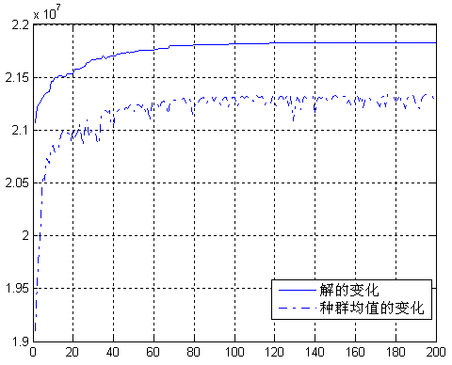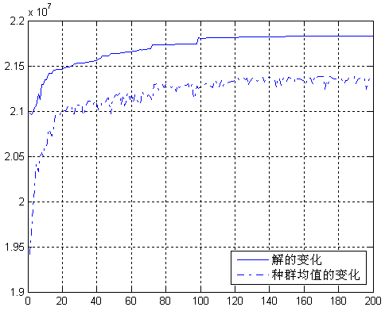
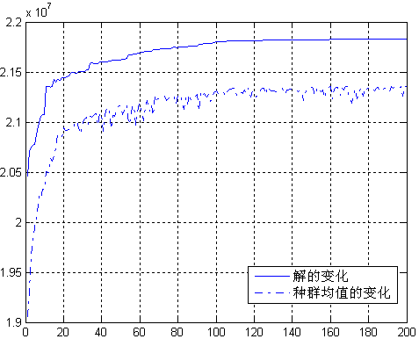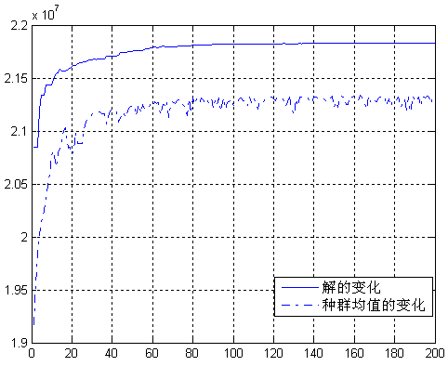

6.3 所有课程分配书号数的确定
各学科分社得到的书号数已经求出，据此我们可以求得各学科分社内部各课程分配的书号数：
，
根据各学科分配的书号资源数，我们可以得到72门课程分配书号数见下表：

表（13） 9类所有课程分配的书号数
 | 1 | 2 | 3 | 4 | 5 | 6 | 7 | 8 | 9
计算机 | 11 | 11 | 3 | 3 | 3 | 11 | 9 | 3 | 10
经管类 | 6 | 4 | 4 | 3 | 4 | 4 | 4 | 7 | 4
数学类 | 7 | 27 | 37 | 6 | 19 | 22 | 9 | 4 | 16
英语类 | 28 | 3 | 1 | 15 | 5 | 9 | 4 | 3 | 6
两课类 | 3 | 7 | 5 | 8 | 4 | 7 | 8 | 7
机能类 | 12 | 3 | 5 | 12 | 4 | 7
化工类 | 1 | 3 | 3 | 2 | 2 | 6
地理类 | 4 | 4 | 4 | 5 | 3 | 3
环境类 | 4 | 5 | 5 | 5 | 2 | 1

七、模型中满意度的灵敏度分析
按照我们对问题的分析，满意度会对该出版社的潜在效益产生影响，从而最终影响我们的最终利益。在实际生活中，我们有必要知道满意度的变化对最终利益的影响大小，从而决定花多大的代价来提高满意度。这就需要先对满意度进行灵敏度分析。
在上面的模型求解中，顾客对9个学科分社的满意度均接近3.25。为了查看满意度对最终利益的影响，我们依次令满意度，，算出相应的最终利益值并作图对比如下：
图（7）：满意度的灵敏度分析示意图
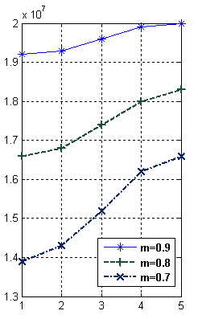
上图是在偏好系数分别为0.9，0.8，0.7的三种情况下画出的，由图可以看出：
1、满意度的灵敏性和偏好系数有关。出版社领导对长远发展的偏好越大（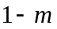值越大），顾客满意度对总体利益的影响就越大；
2、满意度的灵敏性和位置区间有关。总体利益随满意度的增大而增大，开始增长速度慢，然后快速增长，最后又慢了下来。这一点也是符合实际的：当顾客的满意度很差时，增加一点点也是无济于事；当顾客的满意度很高时，再增加或减小一点也影响不大；只有当顾客的满意度处于中等位置时，增加满意度，总体效益才有显著的提高

八、模型的进一步讨论和改进
8.1 回归模型对教材满意度权重的确定
在本文中，我们考虑调查问卷中：教材内容新颖，保持学术前沿水平(Q2l1)；教材的作者是相应领域的权威，所以课程理论基础扎实(Q2l2)；教材印刷及排版质量(Q2l3)；教材价格(Q2l4)四项指标在材材满意度中的权重，为了问题的简化，我们人为取Q211的权重系数为0.1，Q212的权重系数为0.2，Q213的权重系数0.2，Q214的权重系数为0.5。
这样的权重没有牢固的理论背影及依据，因此,基于教材满意度的调查数据,建立一个有效的教材满意度回归模型,实现教材满意度影响因素Q211，Q212，Q213，Q214的合理匹配,对于挖掘教材强势点,提高新教材出版的针对性具有十分重要的意义。
令教材满意度为：；
教材性价要素集：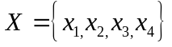；
则产品满意度：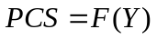
式中，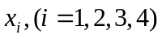 为组成教材性价的各要素。
由于教材的满意度总是由若干个主要教材性价要素的学生感知质量、感知价格与学生期望之比确定的,因此：
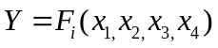 （8－1）
由于都是测量值,故教材满意度回归模型的基本问题可表述如下：
对于一组测量值和，研究与的关系,确定误差最小的
教材满意度模型。
根据高斯—马尔科夫假定,测量值和，总体符合线性正态误差模型，有限样本模型：
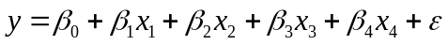 （8－2）
矩阵表示为：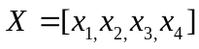,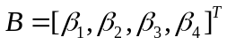
则的最小二乘估计为：
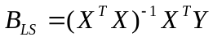 （8－3）
根据测量数据，基于最小二乘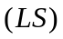回归模型的教材满意度计算公式为：
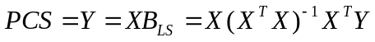 （8－4）
教材的满意度用4个反映教材性价的要素表示,从而使教材满意度与产品的性价要素直接联系起来。通过回归模型，可以得到较准确权重，用得到的权重来分析4个因素对教材满意度的影响程度，从而为出版社的发展提供更为科学、合理的依据。

8.2 各学科分社内部课程分析
总社为了使经济效益最大化，一般以增加强势产品支持力度的原则优化资源配置。资源配置完成后，各个分社（分社以学科划分）根据分配到的书号数量，再重新对学科所属每个课程作出出版计划，付诸实施。
各个分社对该类学科的课程也要按一定的原则进行分配书号数目，同样也要使各个分社的经济效益增大，从而就必须分出各个课程教材的市场强弱，其一个重要的方面即是其市场销售量，附件3中，通过对历年72门课程2001-2005年的实际销售量的分析，可以得出：在各个分社的课程中都有部分精品课程每年的销售量较大，部分课程的销售量波动较大，近几年增长速度很快。
由统计数据得：
表（14）：
学科分社类 | 精品课程 | 销量增长幅度较大课程
计算机类 | 软件工程 | C程序设计
经管类 | 管理信息系统 | 保险
数学类 | 高等数学 | 概率论与数理统计
英语类 | 大学英语 | 泛读
两课类 | 毛泽东思想概论 | 邓小平理论和“三个代表”重要思想
机械、能源类 | 机械设计 | 工程制图
化学、化工类 | 普通化学 | 有机化学
地理、地质类 | 经济地理学 | 地质学
环境类 | 环境学 | 大气污染控制工程

附件3中统计数据，由下图可以明显地看出，以下仅列4个学科分计类。
图（8）：
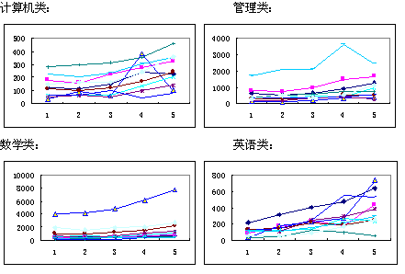
学科分社为了提高经济效益及学生对教材的满意度，须按支持其精品课程，发展近几年受欢迎，销售速度较快的课程的原则进行书号进行资源优化配置。各学科分社的品牌优势不能丢，对发展潜力较大的课程适当加大支持力度，对销售一般的课程也在保持，而对于销售下降的课程教材，考虑限制其发展，或找到下降的原因，来提高其销售量。

九、模型的推广
通过对题目的解读我们不难发现这是一类规划问题。我们建立了一个双目标整数线性规划模型。仔细分析我们建立的模型不难发现：这个模型不仅仅适用于出版社的资源配置问题，它对规划类问题的求解都可以起到指导作用。
规划问题是运筹学的一个重要分支。它在解决工业生产组织、经济计划、组织管理人机系统中，都发挥着重要的作用。
本文模型的建立是为了解决一定量的资源分配给多部门的问题，若部门分到的资源多，其余部门分的资源就会相对的减少。通过资源配置最优化为杠杆平衡它们之间的分配关系。决策者要通过概念抽象、关系分析可将各类影响因子放入规划模型中，可以通过相关的计算机软件得到兼顾全局的最优解。
本题的求解是一个典型的规划问题，我们模型的使用范围非常广泛，涉及到投资时，有限的资金如何分配到各种投资方式上；工厂选址时，要兼顾距离原料区和服务区的路程……这一类问题均能得到较好的解决。规划模型在工业、商业、交通运输、工程技术、行政管理等领域有着广泛的应用。

十、模型优缺点评价
优点
1、原创性很强，文章中的大部分模型都是自行推导建立的；
2、建立的规划模型能与实际紧密联系，结合实际情况对问题进行求解，使得模型具有很好的通用性和推广性；
3、模型的计算采用专业的数学软件，可信度较高；
4、对附件中的众多表格进行了处理，找出了许多变量之间的潜在关系；
5、对模型中涉及到的众多影响因素进行了量化分析，使得论文有说服力。

缺点
1、规划模型的约束条件有点简单；
2、顾客满意度调查的权重系数人为确定缺少理论依据；
3、没有很好地把握论文的重心，让人感觉论文有点散。

十一、市场分析及相关建议
古训：知己知彼，百战不殆！在经济市场的今天依然适用。
作为出版商来讲，发展是硬道理，但自身发展的同时也不能封闭自己，最起码应该知道你的重要的对手在做什么，如果可以的话最好能知道它做到了什么程度。这也是衍生商业间谍的原因。
提高顾客的满意度在图书市场是很有必要的，图书市场不是一次性市场，提高顾客的满意度，自然也就提高了顾客的忠诚度，顾客成为“回头客”的可能性就更大一些。这就是我们前面讲的“潜在效益”的一部分。
在众多的出版社中P115出版社和P357出版社鹤立鸡群。它们以巨大的优势领先于其他的出版社。对于P115出版社最大的对手就是P357出版社。所以我们把它们两家出版社的相关信息从附录2中剥离，并详细统计了2001年到2005年间的调查问卷的结果
同时我们根据已知的信息得到以下数据：
表（15）：
 | 第一年 | 第二年 | 第三年
发行总量 | 71348 | 71348 | 71348
P115发行量 | 20930 | 20765 | 20594
P115市场占有率(%) | 29.34 | 29.10 | 28.86
P357发行量 | 20941 | 21104 | 21288
P357市场占有率(%) | 29.35 | 29.58 | 29.84

我们以P115和P357两个出版社为例对他们的占有率进行分析。
通过给出的数据，我们可以求得每年的总需求量是一定的，即为71348单位。P115出版社三年的出版量分别为：20930单位、20765单位、20594单位；P357出版社三年的出版量分别为：20941单位、21104单位、21288单位，从而可以求出它们的市场占有额：
图（9）：市场占有额对比
P115市场占有额 P357市场占有额
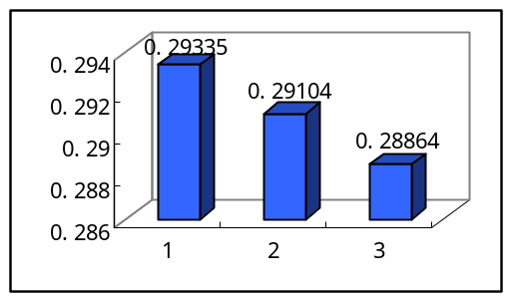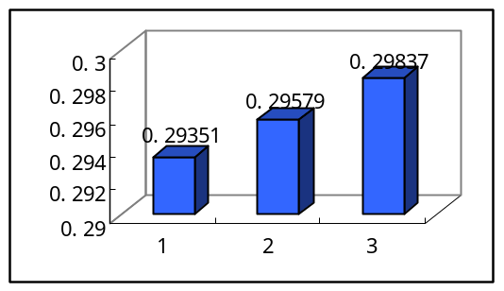
可以看出P115市场占有额在近3年来持续下滑并有继续下滑的趋势，而P357市场占有额在期间持续上升同时有继续上扬的趋势。根据前面影响“潜在效益”的因素，这种现象很自然地让我们猜想是出版社的顾客满意度在起作用。
为了证明猜想的正确性，我们要对顾客的满意度进行量化分析。为了简化问题，同时又使得问题的求解不失真。满意度数据处理时，我们将测试者的满意度问卷项目按照一定的权值进行了加和。权值的选取会影响满意度数值的绝对值，但不会对满意度数值的相对值构成大的影响。
我们对2005年的满意度数据进行了分析：

表（16）：P115出版社的各类图书的满意度情况
 | 不满意 | 尚可 | 满意
地理,地质类 | 0.590226 | 0.345865 | 0.06391
化学,化工类 | 0.489362 | 0.457447 | 0.053191
环境类 | 0.561404 | 0.391813 | 0.046784
机械,能源类 | 0.588517 | 0.339713 | 0.07177
计算机类 | 0.584877 | 0.351852 | 0.063272
经管类 | 0.556503 | 0.363539 | 0.079957
两课类 | 0.553735 | 0.380734 | 0.065531
数学类 | 0.561241 | 0.362328 | 0.076431
外语类 | 0.576148 | 0.352184 | 0.071669

表（17）：P357出版社的各类图书的满意度情况
 | 不满意 | 尚可 | 满意
地理,地质类 | 0.590226 | 0.345865 | 0.06391
化学,化工类 | 0.489362 | 0.457447 | 0.053191
环境类 | 0.561404 | 0.391813 | 0.046784
机械,能源类 | 0.588517 | 0.339713 | 0.07177
计算机类 | 0.584877 | 0.351852 | 0.063272
经管类 | 0.556503 | 0.363539 | 0.079957
两课类 | 0.553735 | 0.380734 | 0.065531
数学类 | 0.561241 | 0.362328 | 0.076431
外语类 | 0.576148 | 0.352184 | 0.071669
将P115和P357出版社各类图书的满意程度加权后得到的饼状图：
图（10）：加权满意度对比
P115加权满意程度 P357加权满意程度
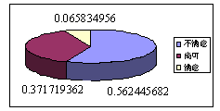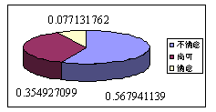
出版社P115在加权满意程度上要比P357小，也就是说P357更容易赢得市场，从市场占有率的变化也证明了这一点。
上面所有的阐述都为了说明一个观点：消费者的满意度在很大程度上影响市场占有额。
针对图书市场我们向出版社提出以下建议：
- 实行宏观调控，实现资源配置的最优化；
- 提高出版刊物的性价比以提高消费者的满意度；
- 分配书号时同等条件下优先考虑强势产品。

对不满意度偏大的解释：
满意度数据处理时我们将四个问卷项目按照一定的权值进行了加和，权值的取值影响了满意度的绝对数值，也就造成了不满意度过大的现象，但相同权值下的满意度数值的比较是有现实意义的。所以不满意度的过大可以认为是被调查者对满意度的要求太高造成的。

参考文献
[1] 邓聚龙,灰理论基础，武汉:华中科技大学出版社，2002年。
[2] 雷英杰，MATLAB遗传算法工具箱及应用，西安：西安电子科技大学出版社，2005年。
[3] 华尔天，基于偏最小二乘回归方法的产品满意度回归模型研究，中国机械工程，16卷3期：192页－195页，2005年。

附录
附录1：
%lin.m 利用MATLAB自带的优化工具箱求解
clc
%各科目各课程的均价
jsj=[25.8 25.5 28.0 26.0 24.7 25.6 27.0 22.9 25.9 24.5];
jg=[26.4 27.3 24.9 27.5 23.5 23.5 25.7 32.9 31.5 35.3];
sx=[21.0 20.2 24.8 19.6 18.6 23.3 13.1 18.4 22.5 25.7];
yy=[34.4 18.7 33.0 20.6 27.9 21.4 11.4 31.3 23.5 32.3];
lk=[14.7 18.8 26.6 16.7 13.4 14.8 17.5 24.2];
jn=[22.5 32.3 20.8 21.6 23.0 35.4];
hg=[20.0 23.6 25.6 28.0 18.9 26.7];
dl=[21.5 32.4 24.0 23.8 18.2 22.7];
hj=[37.5 22.2 20.7 22.7 24.3 32.2];
%各课程的书号个数百分比
w1=[0.159090909 0.161931818 0.039772727 0.048295455 0.048295455 0.153409091 0.122159091 0.048295455 0.147727273 0.071022727];
w2=[0.135678392 0.08040201 0.090452261 0.070351759 0.090452261 0.090452261 0.095477387 0.16080402 0.095477387 0.090452261];
w3=[0.044354839 0.173387097 0.239247312 0.036290323 0.120967742 0.143817204 0.059139785 0.024193548 0.102150538 0.056451613];
w4=[0.355971897 0.044496487 0.016393443 0.18969555 0.06088993 0.121779859 0.049180328 0.044496487 0.072599532 0.044496487];
w5=[0.065789474 0.149122807 0.105263158 0.157894737 0.074561404 0.140350877 0.157894737 0.149122807];
w6=[0.296482412 0.060301508 0.110552764 0.27638191 0.100502513 0.155778894];
w7=[0.076190476 0.152380952 0.2 0.123809524 0.123809524 0.323809524];
w8=[0.175 0.183333333 0.191666667 0.216666667 0.116666667 0.116666667];
w9=[0.174603175 0.238095238 0.222222222 0.214285714 0.087301587 0.063492063];
c1=[249.4166666 363.8375 118.3333333 238.4375 162.4166667 276.5818181 503.5486111 83.08333333 387.975 414.9375];
c2=[1425.5 1875.75 386.6666666 1106.208333 286.4166667 544.9166667 812.9375 575.2916666 2589.9375 1356.0625];
c3=[746.5416667 847.3785714 8609.903374 1297.5 1462.357843 2617.573864 628.4214286 498.8125 465.6760417 2863.553572];
c4=[747.8024039 525.45 907.9166667 268.5805555 447.8583334 274.1125 59.91666667 632.3875 347.4464286 301.8333333];
c5=[5297.5625 7532.660714 8622.2 4606.104167 16071.85416 7891.25 4104.633929 1241.875];
c6=[681.3461539 266.875 480.25 816.175 1204.683334 1000.75];
c7=[1038.75 863.95 406.975 162.9166667 782.0833333 427.4583333];
c8=[226.6666667 644.875 600.125 810.5 295.1666667 1543.666666];
c9=[593.1875 476.7916667 629.1666666 414.25 718.625 1460.75];
m=0.7;
ys=-[sum(jsj.*w1.*c1) sum(jg.*w2.*c2) sum(sx.*w3.*c3) sum(yy.*w4.*c4) sum(lk.*w5.*c5) sum(jn.*w6.*c6) sum(hg.*w7.*c7) sum(dl.*w8.*c8) sum(hj.*w9.*c9)];
y1=m*ys;
my=[3.25 3.24 3.24 3.24 3.2 3.2 3.3 3.27 3.2]; %满意度
pf=0.2*sin(pi/4*(my-2));
y2=(1-m)*pf.*ys;
y=y1+y2;
Aeq=[1 1 1 1 1 1 1 1 1];
beq=500;
A=[];b=[];
vlb=[70 35 145 78 40 38 17 21 21];
vub=[78 44 155 90 50 42 25 27 27];
j=[64 69 77 69 73
37 39 43 39 41
147 148 153 150 146
95 87 77 83 85
44 48 42 50 44
40 42 40 38 39
24 25 20 17 19
22 21 23 27 27
27 21 25 27 26];
qn=y*j; %01-05年的经济总值
[x,fval]=linprog(y,A,b,Aeq,beq,vlb,vub) %x为06年书号分配方案，fval为相应的经济总值

附录2：
%gagh.m 遗传算法主程序
clc
%定义遗传算法参数
NIND=40; %个体数目（Number of individuals）
MAXGEN=200; %最大遗传代数(Maximum number. of generations)
NVAR=9; %变量的维数
PRECI=20; %变量的二进制位数(Precision of variables)
GGAP=0.9; %代沟（Generation gap）
trace=zeros(MAXGEN,2); %寻优结果的初始值

%建立区域描述器(Build field descriptor)
vlb=0.5*[110 66 222 118 72 76 30 40 40];
vub=[69 44 155 79 50 42 17 25 22];
ub=[vlb;vub];
FieldD=[REP([PRECI],[1,NVAR]);ub;REP([1;0;1;1],[1,NVAR])];

Chrom=CRTBP(NIND,NVAR*PRECI); %创建初始种群（2进制）
P=BS2RV(Chrom,FieldD); %初始种群的10进制化
gen=0; %代计数器
ObjV=objfunction(P);%计算初始种群个体的目标函数值
while gen<MAXGEN

f=RANKING(-ObjV); %分配适应度值（Assign fitness values
FitnV=fit(f,P);

SelCh=SELECT('SUS',Chrom,FitnV,GGAP); %选择
SelCh=RECOMBIN('XOVSP',SelCh,0.7); %重组
SelCh=MUT(SelCh); %变异
P=BS2RV(SelCh,FieldD);
ObjVSel=objfunction(P);
[Chrom ObjV]=REINS(Chrom,SelCh,1,1,ObjV,ObjVSel); %重插入子代的新种群
P=BS2RV(Chrom,FieldD);
gen=gen+1; %代计数器增加
trace(gen,1)=max(ObjV); %遗传算法性能跟踪
trace(gen,2)=sum(ObjV)/length(ObjV);
end
for i=1:NIND
if ObjV(i)==max(ObjV)
value=P(i,:);
break
end
end
objvalue=max(ObjV);
plot(trace(:,1));hold on;
plot(trace(:,2),'-.');grid;
legend('解的变化','种群均值的变化')

function z=fit(x,y)
%适应度函数
%x--40组按目标值的大小预分配的适应度
%y--40组自变量向量（y1,y2...y9）
for i=1:40
if abs(sum(y(i,:))-500)>5
x(i)=0.001*x(i);
end
end
z=x;

function y=objfunction(a)
%遗传算法目标函数程序
%各科目各课程的均价
jsj=[25.8 25.5 28.0 26.0 24.7 25.6 27.0 22.9 25.9 24.5];
jg=[26.4 27.3 24.9 27.5 23.5 23.5 25.7 32.9 31.5 35.3];
sx=[21.0 20.2 24.8 19.6 18.6 23.3 13.1 18.4 22.5 25.7];
yy=[34.4 18.7 33.0 20.6 27.9 21.4 11.4 31.3 23.5 32.3];
lk=[14.7 18.8 26.6 16.7 13.4 14.8 17.5 24.2];
jn=[22.5 32.3 20.8 21.6 23.0 35.4];
hg=[20.0 23.6 25.6 28.0 18.9 26.7];
dl=[21.5 32.4 24.0 23.8 18.2 22.7];
hj=[37.5 22.2 20.7 22.7 24.3 32.2];
%各课程的书号个数百分比
w1=[0.159090909 0.161931818 0.039772727 0.048295455 0.048295455 0.153409091 0.122159091 0.048295455 0.147727273 0.071022727];
w2=[0.135678392 0.08040201 0.090452261 0.070351759 0.090452261 0.090452261 0.095477387 0.16080402 0.095477387 0.090452261];
w3=[0.044354839 0.173387097 0.239247312 0.036290323 0.120967742 0.143817204 0.059139785 0.024193548 0.102150538 0.056451613];
w4=[0.355971897 0.044496487 0.016393443 0.18969555 0.06088993 0.121779859 0.049180328 0.044496487 0.072599532 0.044496487];
w5=[0.065789474 0.149122807 0.105263158 0.157894737 0.074561404 0.140350877 0.157894737 0.149122807];
w6=[0.296482412 0.060301508 0.110552764 0.27638191 0.100502513 0.155778894];
w7=[0.076190476 0.152380952 0.2 0.123809524 0.123809524 0.323809524];
w8=[0.175 0.183333333 0.191666667 0.216666667 0.116666667 0.116666667];
w9=[0.174603175 0.238095238 0.222222222 0.214285714 0.087301587 0.063492063];

c1=[249.4166666 363.8375 118.3333333 238.4375 162.4166667 276.5818181 503.5486111 83.08333333 387.975 414.9375];
c2=[1425.5 1875.75 386.6666666 1106.208333 286.4166667 544.9166667 812.9375 575.2916666 2589.9375 1356.0625];
c3=[746.5416667 847.3785714 8609.903374 1297.5 1462.357843 2617.573864 628.4214286 498.8125 465.6760417 2863.553572];
c4=[747.8024039 525.45 907.9166667 268.5805555 447.8583334 274.1125 59.91666667 632.3875 347.4464286 301.8333333];
c5=[5297.5625 7532.660714 8622.2 4606.104167 16071.85416 7891.25 4104.633929 1241.875];
c6=[681.3461539 266.875 480.25 816.175 1204.683334 1000.75];
c7=[1038.75 863.95 406.975 162.9166667 782.0833333 427.4583333];
c8=[226.6666667 644.875 600.125 810.5 295.1666667 1543.666666];
c9=[593.1875 476.7916667 629.1666666 414.25 718.625 1460.75];

for k=1:length(a)
s(1)=sum(a(k,1).*jsj.*w1.*c1);
s(2)=sum(a(k,2).*jg.*w2.*c2);
s(3)=sum(a(k,3).*sx.*w3.*c3);
s(4)=sum(a(k,4).*yy.*w4.*c4);
s(5)=sum(a(k,5).*lk.*w5.*c5);
s(6)=sum(a(k,6).*jn.*w6.*c6);
s(7)=sum(a(k,7).*hg.*w7.*c7);
s(8)=sum(a(k,8).*dl.*w8.*c8);
s(9)=sum(a(k,9).*hj.*w9.*c9);
zc(k)=sum(s);
end
y=zc';

